Proyecto Examen Java

Antonio Olguín

Juan Román

Mapa de Navegación

1.- En el primer paso se logra ver el login.

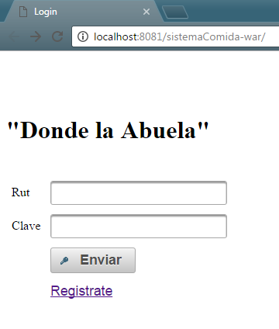

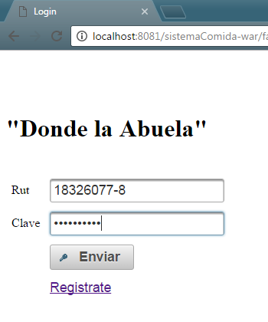

2.-

Para poder iniciar sesión en la aplicación es necesario registrar un cliente.

Al momento de poder registrarse el usuario podrá ingresar a la aplicación.

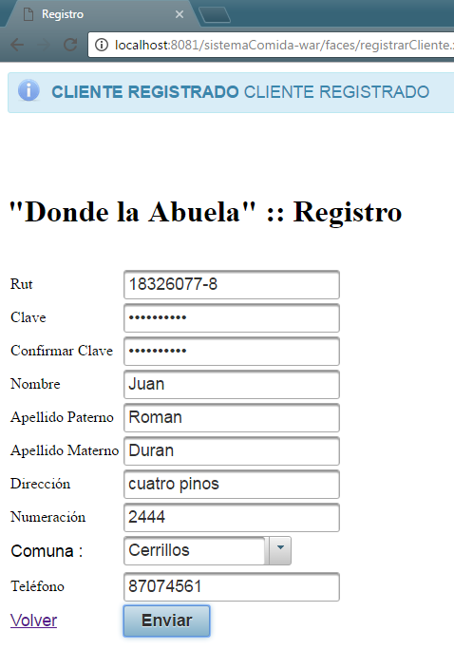

3- En el menú de cliente el usuario pueda optar por crear o desplegar un pedido y de poder cerrar sesión.

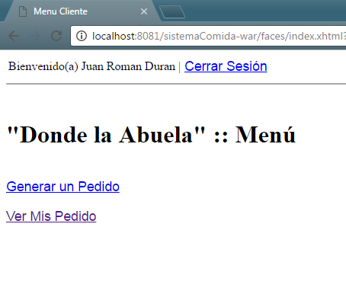

4.- En el paso 1 el usuario cuenta con las opciones de los platos, bebidas y el despacho para poder crear el pedido.

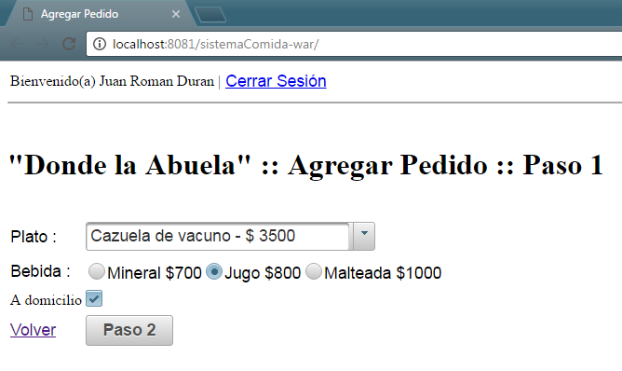

5.- En el paso 2 podrá confirmar la compra y además se muestran los datos del pedido ingresado más el total de la compra.

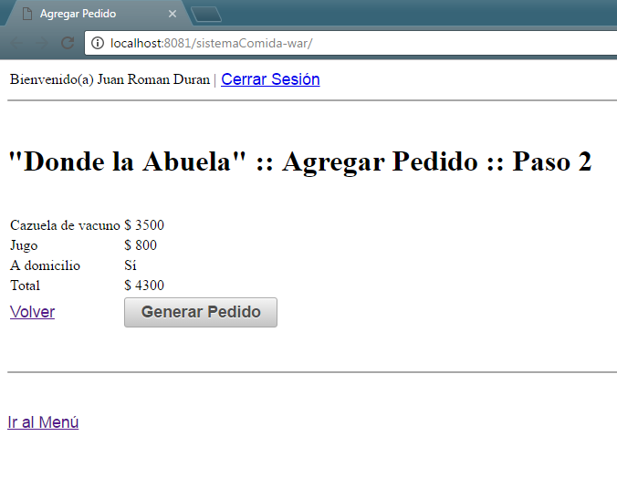

6.- En el último paso se ingresa al desplegar pedidos donde muestra los pedidos ingresados por el cliente.

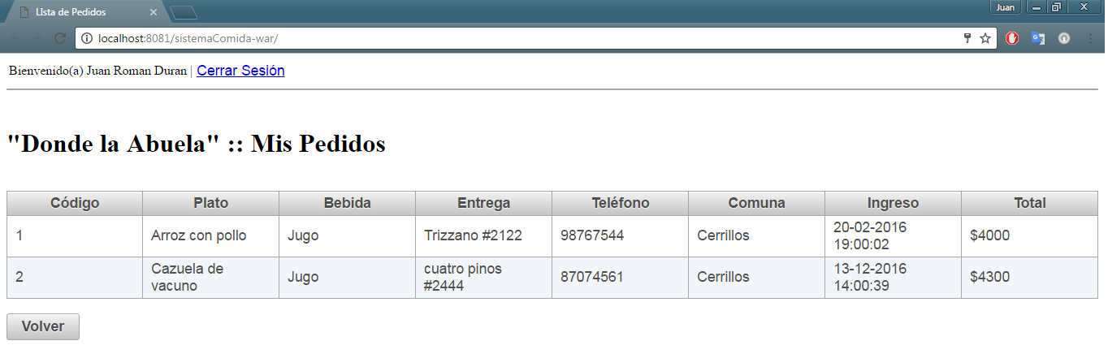

Diagrama Modelo de Datos

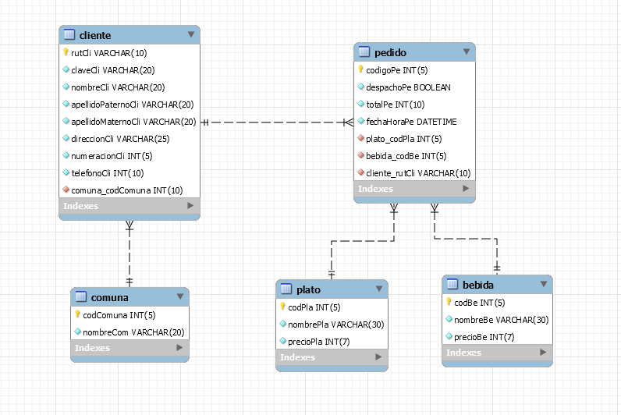

Metodología para la elaboración del modelo de datos

Para la creación de la Base de datos del proyecto del restaurante “Donde la abuela” se implementaron 5 tablas (Cliente, Comuna, Plato, Bebida, Pedido) con el propósito de realizar un pedido para el usuario.

En la creación de la base de datos en la tabla Comuna tiene una relación de 1:n con el Cliente pasando como foránea la Primary Key de comuna codComuna() mientras que Cliente, Plato y Bebida tienen una relación de 1:n con la tabla pedido pasando sus respectivas PK ha pedido (Cliente-rutCli ,Plato-codPlato ,Bebida-codBebida).

Las PK de Comuna, Bebida, Plato y Pedido cuentan con auto_increment además de que todos los atributos cuentan con not null.

Creación del pool de conexiones con GlassFish

1.- Crear Usuario

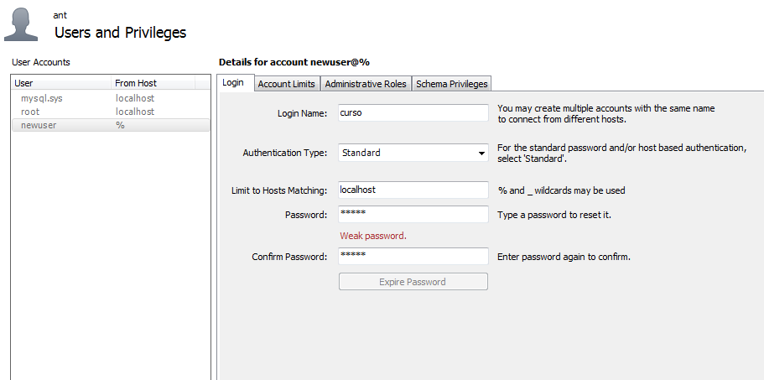

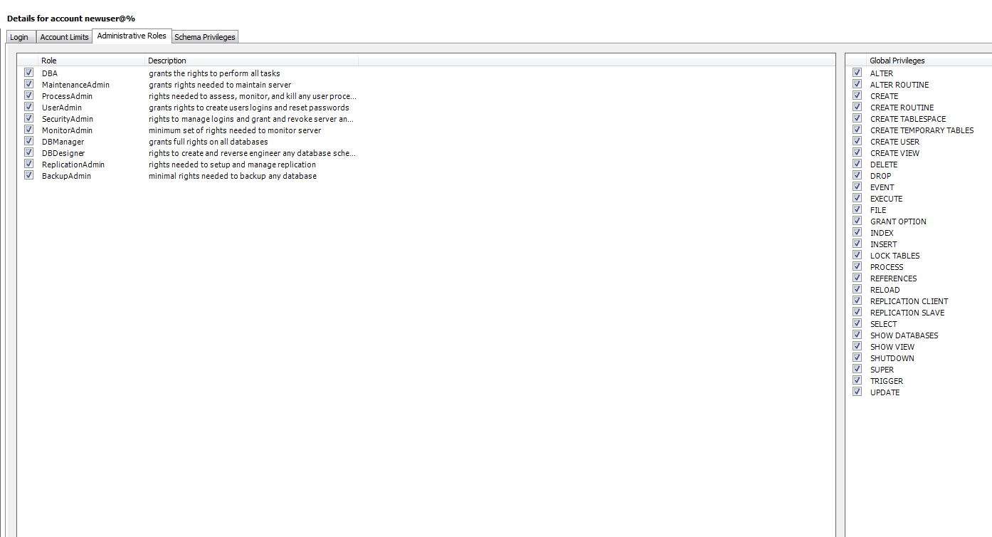

2.- Crear pool

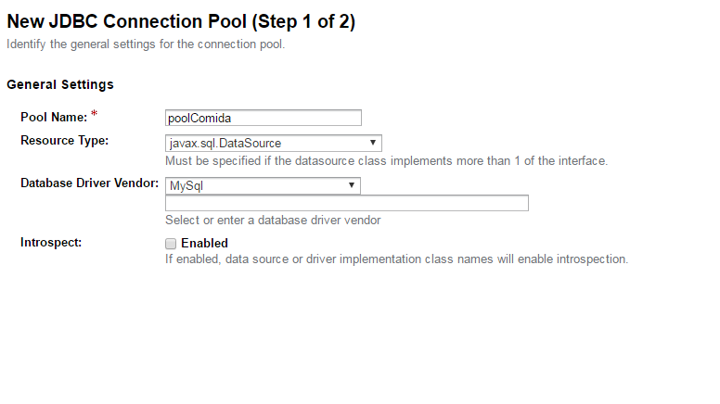

3.- Agregar propiedades para conexión

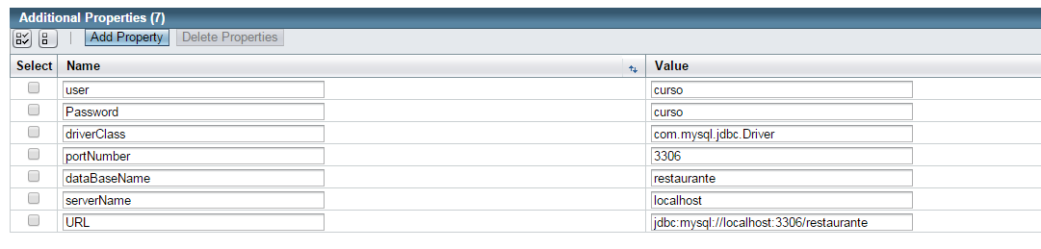

4.- Agregar jndi y asociar el pool creado antes

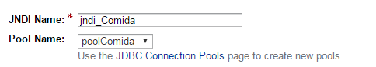

5.- Agregar la unidad de persistencia para obtener datos de la base de datos a través del jndi

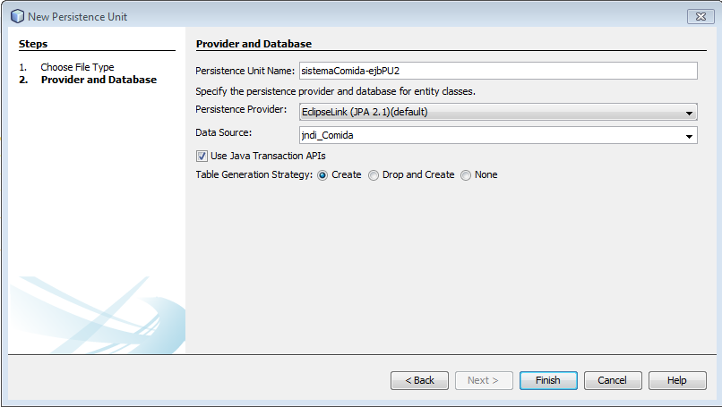

Estructuración del proyecto

En la ejb se agregó una unidad de persistencia con la cual se obtienen los datos de la base de datos. Luego se agregaron las clases desde la database en un package pojos.

Posteriormente en el package services se agrega las clases facade y local.

Luego en el war se crean los vean para llamar las clases facade y posteriormente las páginas jsf.